BỘ QUỐC PHÒNG  ---------- | CỘNG HÒA XÃ HỘI CHỦ NGHĨA VIỆT NAM  Độc lập - Tự do - Hạnh phúc  ---------------
Số: 115/2016/TT-BQP | Hà Nội, ngày 25 tháng 08 năm 2016

THÔNG TƯ
QUY ĐỊNH MẪU HIỆN VẬT KHEN THƯỞNG; QUẢN LÝ, CẤP PHÁT, CẤP ĐỔI, CẤP LẠI, THU HỒI HIỆN VẬT KHEN THƯỞNG TRONG BỘ QUỐC PHÒNG

Căn cứ Luật Thi đua, Khen thưởng ngày 26 tháng 11 năm 2003, Luật sửa đổi, bổ sung một số điều của Luật Thi đua, Khen thưởng ngày 14 tháng 6 năm 2005 và Luật sửa đổi, bổ sung một số điều của Luật Thi đua, Khen thưởng ngày 16 tháng 11 năm 2013;
Căn cứ Nghị định số 35/2013/NĐ-CP ngày 22 tháng 4 năm 2013 của Chính phủ quy định chức năng, nhiệm vụ, quyền hạn và cơ cấu tổ chức của Bộ Quốc phòng;
Căn cứ Nghị định số 85/2014/NĐ-CP ngày 10 tháng 9 năm 2014 của Chính phủ quy định mẫu huân chương, huy chương, huy hiệu, kỷ niệm chương; mẫu bằng, khung, hộp, cờ của các hình thức khen thưởng và danh hiệu thi đua; quản lý, cấp phát, cấp đổi, cấp lại, thu hồi hiện vật khen thưởng;
Xét đề nghị của Chủ nhiệm Tổng cục Chính trị;
Bộ trưởng Bộ Quốc phòng ban hành Thông tư quy định mẫu huy hiệu chiến sĩ thi đua; mẫu cờ, bằng, khung, hộp các hình thức khen thưởng và danh hiệu thi đua; huy hiệu, kỷ niệm chương; quản lý, cấp phát, cấp đổi, cấp lại, thu hồi hiện vật khen thưởng trong Bộ Quốc phòng.
Chương I
QUY ĐỊNH CHUNG
Điều 1. Phạm vi điều chỉnh
1. Thông tư này quy định về: Mẫu, chất liệu, màu sắc, kích thước hiện vật khen thưởng; quản lý, cấp phát, cấp đổi, cấp lại và thu hồi hiện vật khen thưởng trong Bộ Quốc phòng.
2. Hiện vật khen thưởng cấp phát kèm theo các hình thức khen thưởng và danh hiệu thi đua của Nhà nước, Chính phủ, các ban, bộ, ngành, tổ chức chính trị, tổ chức chính trị - xã hội, tổ chức xã hội, các tỉnh, thành phố trực thuộc Trung ương thực hiện theo quy định tại Nghị định số 85/2014/NĐ-CP ngày 10 tháng 9 năm 2014 của Chính phủ.
Điều 2. Đối tượng áp dụng
1. Thông tư này áp dụng đối với cơ quan, đơn vị, cá nhân trong Quân đội.
2. Tổ chức, cá nhân có liên quan đến quản lý, cấp phát, cấp đổi, cấp lại, thu hồi hiện vật khen thưởng trong Bộ Quốc phòng.
Điều 3. Hiện vật khen thưởng
1. Hiện vật khen thưởng là sản phẩm để tặng cho tập thể, tặng hoặc truy tặng cho cá nhân khi được cấp có thẩm quyền quyết định khen thưởng.
2. Hiện vật khen thưởng trong Bộ Quốc phòng gồm: Huy hiệu, kỷ niệm chương, cờ, bằng, khung, hộp các hình thức khen thưởng và danh hiệu thi đua; thuộc thẩm quyền khen thưởng của Bộ trưởng Bộ Quốc phòng và thẩm quyền khen thưởng của Tổng Tham mưu trưởng, Chủ nhiệm Tổng cục Chính trị; Tổng cục trưởng, Chính ủy Tổng cục II; chủ nhiệm, chính ủy các tổng cục; chính ủy, chỉ huy các cơ quan, đơn vị cấp trực thuộc Bộ Quốc phòng đến cấp trung đoàn và cấp tương đương; các ngành, các tổ chức trong Bộ Quốc phòng.
Điều 4. Chế độ cấp hiện vật khen thưởng
Tập thể, cá nhân khi được cấp có thẩm quyền khen thưởng được nhận tiền thưởng theo quy định và hiện vật khen thưởng như sau:
1. Cờ đối với các danh hiệu: “Cờ thi đua của Bộ Quốc phòng”; “Cờ thi đua của Bộ Tổng Tham mưu, Tổng cục Chính trị, các tổng cục, cấp quân khu, quân chủng, Bộ đội Biên phòng, quân đoàn, binh chủng và cấp tương đương”.
2. Huy hiệu, hộp đựng huy hiệu, bằng chứng nhận và khung đối với danh hiệu: “Chiến sĩ thi đua toàn quân”, “Chiến sĩ thi đua cơ sở”.
3. Bằng và khung đối với các danh hiệu: “Đơn vị quyết thắng”, “Tập thể Lao động xuất sắc”, “Đơn vị tiên tiến”, “Tập thể Lao động tiên tiến”, “Chiến sĩ tiên tiến”, “Lao động tiên tiến”.
4. Bằng và khung đối với các hình thức khen thưởng: “Bằng khen của Bộ trưởng Bộ Quốc phòng”; “Bằng khen, Giấy khen của Tổng Tham mưu trưởng, Chủ nhiệm Tổng cục Chính trị; Tổng cục trưởng, Chính ủy Tổng cục II; chủ nhiệm, chính ủy các tổng cục; chính ủy, chính trị viên, chỉ huy các cơ quan, đơn vị cấp trực thuộc Bộ Quốc phòng đến cấp trung đoàn và cấp tương đương”.
5. Kỷ niệm chương, huy hiệu; hộp đựng kỷ niệm chương, huy hiệu và bằng chứng nhận kỷ niệm chương, huy hiệu trong Quân đội.
Chương II
MẪU HIỆN VẬT KHEN THƯỞNG
Mục 1. MẪU HUY HIỆU, KỶ NIỆM CHƯƠNG

Điều 5. Huy hiệu “Chiến sĩ thi đua toàn quân”
1. Kết cấu của huy hiệu gồm 2 phần: Cuống huy hiệu và thân huy hiệu.
2. Cuống huy hiệu: Chất liệu bằng đồng mạ dung dịch màu vàng, kích thước cạnh ngang 28 mm, cạnh dọc 13,5 mm, dày 1,5 mm; chính giữa có ngôi sao vàng năm cánh dập nổi, đường kính đường tròn ngoại tiếp năm đỉnh sao bằng 05 mm, sơn nền màu đỏ, viền ngoài màu vàng; toàn bộ cuống huy hiệu được sơn phủ bằng một lớp nhựa tổng hợp màu trắng trong; chính giữa viền ngoài phía dưới có khuy nối với thân huy hiệu.
3. Thân huy hiệu: Hình sao vàng năm cánh cách điệu dập nổi, chất liệu bằng đồng mạ dung dịch màu vàng; đường kính đường tròn ngoại tiếp năm đỉnh sao bằng 41,6 mm, dày 4,5 mm; chính giữa hình sao vàng năm cánh là hình tròn có đường kính 21,8 mm, phía trong có Cờ Quyết thắng dập nổi, dưới chân cán Cờ có hai bông lúa màu vàng dập nổi, trên nền màu đỏ; xung quanh phía trên có dòng chữ “Chiến sĩ thi đua” dập nổi, phía dưới có dòng chữ “Toàn quân” dập nổi, chữ in hoa, màu vàng, phông chữ “Arial”, cỡ chữ 05; toàn bộ hình tròn ở giữa thân huy hiệu được sơn phủ bằng một lớp nhựa tổng hợp màu trắng trong; đỉnh cánh sao phía trên có khuy nối với cuống huy hiệu.
Mẫu Huy hiệu “Chiến sĩ thi đua toàn quân” được minh họa tại mẫu số 01 Phụ lục I kèm theo Thông tư này.
Điều 6. Huy hiệu “Chiến sĩ thi đua cơ sở”
1. Kết cấu của huy hiệu gồm 2 phần: Cuống huy hiệu và thân huy hiệu.
2. Cuống huy hiệu: Chất liệu bằng hợp kim đồng mạ bạc, kích thước cạnh ngang 28 mm, cạnh dọc 13,5 mm, dày 1,5 mm; chính giữa có ngôi sao vàng năm cánh dập nổi, đường kính đường tròn ngoại tiếp năm đỉnh sao bằng 05 mm, sơn nền đỏ và viền ngoài màu bạc; toàn bộ cuống huy hiệu được sơn phủ bằng một lớp nhựa tổng hợp màu trắng trong; chính giữa viền ngoài phía dưới có khuy nối với thân huy hiệu.
3. Thân huy hiệu: Hình bông hoa hình tròn cách điệu dập nổi màu bạc, chất liệu bằng hợp kim đồng mạ bạc, đường kính đường tròn ngoại tiếp bằng 33,1 mm, dày 4,5 mm; chính giữa hình bông hoa cách điệu là hình tròn có đường kính 21,8 mm, phía trong hình tròn có Cờ Quyết thắng dập nổi, dưới chân cán Cờ có hai bông lúa màu bạc dập nổi; xung quanh phía trên có dòng chữ “Chiến sĩ thi đua” dập nổi, phía dưới có dòng chữ “cơ sở” dập nổi chữ in hoa, phông chữ “Arial” màu vàng, cỡ chữ 05; toàn bộ hình tròn ở chính giữa huy hiệu được sơn phủ bằng một lớp nhựa tổng hợp màu trắng trong; đỉnh cánh hoa phía trên có khuy nối với cuống huy hiệu.
Mẫu Huy hiệu “Chiến sĩ thi đua cơ sở” được minh họa tại mẫu số 02 Phụ lục I kèm theo Thông tư này.
Điều 7. Huy hiệu, kỷ niệm chương
1. Huy hiệu, kỷ niệm chương khi triển khai thực hiện trong Bộ Quốc phòng thuộc thẩm quyền ban hành của Bộ trưởng Bộ Quốc phòng.
2. Trước khi triển khai thực hiện, các cơ quan, đơn vị nghiên cứu, thiết kế mẫu báo cáo Tổng cục Chính trị trình Bộ trưởng Bộ Quốc phòng quyết định ban hành và đăng ký với Ban Thi đua - Khen thưởng Trung ương.
Mục 2. MẪU BẰNG CÁC HÌNH THỨC KHEN THƯỞNG VÀ DANH HIỆU THI ĐUA
Điều 8. Mẫu bằng khen, bằng danh hiệu “Chiến sĩ thi đua toàn quân” thuộc thẩm quyền khen thưởng của Bộ trưởng Bộ Quốc phòng
1. Hình thức
a) Kích thước: Bằng được in trên khổ giấy kích thước cạnh ngang 360 mm, cạnh dọc 237 mm; kích thước bên ngoài đường diềm hoa văn cạnh ngang 310 mm, cạnh dọc 187 mm.
b) Họa tiết hoa văn trang trí xung quanh:
- Họa tiết trang trí xung quanh là phù hiệu các quân chủng, binh chủng, xen giữa là hình ảnh các hoa sen được vẽ cách điệu.
- Chính giữa phía trên là Quốc huy nước Cộng hòa xã hội chủ nghĩa Việt Nam. Riêng Bằng “Chiến sĩ thi đua toàn quân” có thêm hàng ba lá cờ đỏ ở mỗi bên của Quốc huy.
- Chính giữa cạnh dưới đường diềm trang trí là hình ảnh biểu tượng của ba thứ quân (Hải quân, Lục quân, Không quân) lồng vào nhau và được hai cành tùng bao quanh. Riêng Bằng “Chiến sĩ thi đua toàn quân” là hình Huy hiệu “Chiến sĩ thi đua toàn quân”.
c) Hình nền: Là ngôi sao phát sáng trên nền vàng nhạt có họa tiết hoa văn màu trắng.
2. Nội dung
a) Quốc hiệu: “Cộng hòa xã hội chủ nghĩa Việt Nam” được trình bày bằng chữ in hoa, phông chữ “Times New Roman”, cỡ chữ 14, kiểu chữ đứng, đậm màu đen.
b) Tiêu ngữ: “Độc lập - Tự do - Hạnh phúc” được trình bày bằng chữ in thường, phông chữ “Times New Roman”, cỡ chữ 14, kiểu chữ đứng, đậm, màu đen và ở liền phía dưới Quốc hiệu; chữ cái đầu của các cụm từ được viết hoa, giữa các cụm từ có gạch nối, có cách chữ; phía dưới có đường kẻ ngang, nét liền, có độ dài bằng độ dài của dòng chữ.
c) Thẩm quyền quyết định khen thưởng: Ghi dòng chữ “Bộ trưởng Bộ Quốc phòng” chữ in hoa, phông chữ “Times New Roman”, cỡ chữ 20, kiểu chữ đứng, đậm, màu đỏ cờ.
d) Tính chất tặng thưởng: Ghi là “Tặng” đối với “Bằng khen của Bộ trưởng Bộ Quốc phòng” và “Tặng danh hiệu” đối với bằng “Chiến sĩ thi đua toàn quân”; chữ in hoa, phông chữ “VnBlackH”, cỡ chữ 20, kiểu chữ đứng, đậm, màu đen.
đ) Tên “Bằng khen” hoặc “Chiến sĩ thi đua toàn quân”: Chữ in hoa, phông chữ “Times New Roman”, cỡ chữ 40, kiểu chữ đứng, đậm, màu đỏ cờ.
e) Tên của đơn vị, cá nhân được khen thưởng: Chữ in hoa kiểu chữ đứng, đậm, màu đen; địa chỉ (hoặc chức vụ, đơn vị công tác đối với cá nhân đang công tác ở các cơ quan đơn vị hoặc cơ quan chủ quản đối với tập thể), chữ in hoa kiểu chữ đứng, đậm, màu đen; thành tích của tập thể, cá nhân được khen thưởng; chữ in thường, phông chữ “Times New Roman”, cỡ chữ căn chỉnh cho phù hợp với khổ bằng, kiểu chữ nghiêng, đậm, màu đen.
f) Ở phía dưới bên trái ghi Quyết định số:.../QĐ-BQP, ngày... tháng... năm... ban hành Quyết định của Bộ trưởng Bộ Quốc phòng; “Số sổ vàng” ghi số thứ tự của đối tượng được khen thưởng trong quyết định hoặc số thứ tự trong danh sách kèm theo quyết định; chữ của hai dòng in thường, phông chữ “Times New Roman”, cỡ chữ 11, kiểu chữ nghiêng, đậm, màu đen.
g) Ở phía dưới bên phải ghi địa danh, ngày, tháng, năm: Chữ in thường, phông chữ “Times New Roman”, cỡ chữ 13, kiểu chữ nghiêng, đậm, màu đen.
h) Chức vụ của người có thẩm quyền quyết định khen thưởng: Ghi là “Bộ trưởng”, chữ in hoa, phông chữ “Times New Roman”, cỡ chữ 13, kiểu chữ đứng, đậm, màu đen.
i) Khoảng trống để ký tên, đóng dấu, ghi họ và tên Bộ trưởng Bộ Quốc phòng, chữ in thường, phông chữ “Times New Roman”, cỡ chữ 14, kiểu chữ đứng, đậm, màu đen.
3. Bằng khen của Bộ trưởng Bộ Quốc phòng, bằng danh hiệu “Chiến sĩ thi đua toàn quân” được in trên giấy có định lượng 150g/m2, chất lượng tốt, hình ảnh rõ ràng, sắc nét khi in, có độ bền các màu ổn định lâu dài.
Mẫu Bằng khen của Bộ trưởng Bộ Quốc phòng được minh họa tại mẫu số 03, Bằng danh hiệu “Chiến sĩ thi đua toàn quân” được minh họa tại mẫu số 04 Phụ lục II kèm theo Thông tư này.
Điều 9. Mẫu bằng khen, giấy khen và danh hiệu thi đua thuộc thẩm quyền khen thưởng của thủ trưởng các cơ quan, đơn vị cấp trực thuộc Bộ Quốc phòng đến cấp trung đoàn và cấp tương đương
1. Hình thức
a) Kích thước:
Kích thước “Bằng khen” được in trên khổ giấy kích thước cạnh ngang 360 mm, cạnh dọc 237 mm; kích thước bên ngoài đường diềm hoa văn cạnh ngang 310 mm, cạnh dọc 187 mm.
Kích thước “Giấy khen”, “Đơn vị Quyết thắng”, “Tập thể Lao động xuất sắc”, “Đơn vị tiên tiến”, “Tập thể Lao động tiên tiến”, “Chiến sĩ thi đua cơ sở”, “Chiến sĩ tiên tiến”, “Lao động tiên tiến” được in trên khổ giấy kích thước cạnh ngang 297 mm, cạnh dọc 210 mm; kích thước bên ngoài đường diềm hoa văn cạnh ngang 257 mm, cạnh dọc 160 mm.
b) Họa tiết hoa văn trang trí đường diềm xung quanh:
- Họa tiết trang trí đường diềm xung quanh là phù hiệu các quân, binh chủng được xen giữa là hình ảnh các hoa sen được vẽ cách điệu.
- Chính giữa phía trên là Quốc huy nước Cộng hòa xã hội chủ nghĩa Việt Nam. Riêng bằng “Đơn vị Quyết thắng”, “Tập thể Lao động xuất sắc”, “Đơn vị tiên tiến”, “Tập thể Lao động tiên tiến”, “Chiến sĩ thi đua cơ sở”, “Chiến sĩ tiên tiến”, “Lao động tiên tiến”, có thêm hàng 03 lá cờ đỏ ở mỗi bên của Quốc huy.
- Chính giữa bên dưới là phù hiệu Hải quân, Lục quân, Không quân lồng vào nhau và được 2 cành tùng bao quanh. Riêng “Chiến sĩ thi đua cơ sở” chính giữa bên dưới là hình ảnh Huy hiệu “Chiến sĩ thi đua cơ sở”.
c) Hình nền:
Là ngôi sao phát sáng trên nền màu vàng có họa tiết hoa văn màu trắng.
2. Nội dung:
a) Quốc hiệu “Cộng hòa xã hội chủ nghĩa Việt Nam” được trình bày bằng chữ in hoa, phông chữ “Times New Roman”, cỡ chữ 12, kiểu chữ đúng, đậm màu đen.
b) Tiêu ngữ “Độc lập - Tự do - Hạnh phúc” được trình bày bằng chữ in thường, phông chữ “Times New Roman”, cỡ chữ 12 kiểu chữ đứng, đậm, màu đen và ở liền phía dưới Quốc hiệu; chữ cái đầu của các cụm từ được viết hoa, giữa các cụm từ có gạch nối, có cách chữ; phía dưới có đường kẻ ngang, nét liền, có độ dài bằng độ dài của dòng chữ.
c) Thẩm quyền khen thưởng: Ghi dòng chữ thể hiện “chức vụ của người có thẩm quyền quyết định khen thưởng”; chữ in hoa, phông chữ “Times New Roman”, cỡ chữ 18, kiểu chữ đứng, đậm, màu đỏ cờ.
d) Tính chất tặng thưởng: Ghi là “Tặng” đối với bằng khen, giấy khen, “Tặng danh hiệu” đối với bằng “Đơn vị quyết thắng”, “Tập thể lao động xuất sắc”, “Đơn vị tiên tiến”, “Tập thể Lao động tiên tiến”, “Chiến sĩ tiên tiến”, “Lao động tiên tiến” và “Chiến sĩ thi đua cơ sở”; chữ in hoa, phông chữ “VnBlackH”, cỡ chữ 18, kiểu chữ đứng, đậm, màu đen.
đ) Tên hình thức khen thưởng hoặc danh hiệu thi đua: Chữ in hoa, phông chữ “Times New Roman”, cỡ chữ 35, kiểu chữ đứng, đậm, màu đỏ.
e) Tên của đơn vị, cá nhân được khen thưởng: Chữ in hoa kiểu chữ đứng, đậm, màu đen; địa chỉ (hoặc chức vụ, đơn vị công tác đối với cá nhân đang công tác ở các cơ quan đơn vị hoặc cơ quan chủ quản đối với tập thể) chữ in hoa kiểu chữ đứng, đậm, màu đen; thành tích của tập thể, cá nhân được khen thưởng; chữ in thường, phông chữ “Times New Roman”, cỡ chữ căn chỉnh cho phù hợp với khổ bằng, kiểu chữ nghiêng, đậm, màu đen.
f) Ở phía dưới bên trái: Ghi số Quyết định, ngày, tháng, năm; ghi theo số Quyết định của cấp ban hành quyết định khen thưởng và ngày, tháng, năm ban hành quyết định khen thưởng; số sổ vàng đặt dưới dòng số quyết định khen thưởng, ghi số thứ tự của đối tượng được khen thưởng trong quyết định hoặc số thứ tự trong danh sách kèm theo quyết định khen thưởng; phông chữ “Times New Roman”, cỡ chữ 10, chữ in thường, kiểu chữ nghiêng, đậm, màu đen.
g) Ở phía dưới bên phải: Ghi địa danh, ngày, tháng, năm; phông chữ “Times New Roman”, cỡ chữ 12, chữ in thường, kiểu chữ nghiêng, đậm, màu đen.
Dưới dòng địa danh là dòng chữ ghi chức vụ của người có thẩm quyền quyết định khen thưởng, phông chữ “Times New Roman”, cỡ chữ 11, chữ in hoa, kiểu chữ đứng, đậm, màu đen.
h) Khoảng trống để ký tên, đóng dấu, ghi họ và tên người có thẩm quyền quyết định khen thưởng, chữ in thường, phông chữ “Times New Roman”, cỡ chữ 11, kiểu chữ đứng, đậm, màu đen.
3. Bằng khen thuộc thẩm quyền khen thưởng của thủ trưởng các cơ quan, đơn vị trực thuộc Bộ Quốc phòng về cỡ chữ, kiểu chữ được in bằng với kiểu chữ, cỡ chữ như Bằng khen của Bộ trưởng Bộ Quốc phòng.
4. Bằng khen, giấy khen và danh hiệu thi đua của thủ trưởng các cơ quan đơn vị trực thuộc Bộ Quốc phòng đến cấp trung đoàn và cấp tương đương được in trên giấy có định lượng 150g/m2, chất lượng tốt, hình ảnh rõ ràng, sắc nét khi in, có độ bền các màu ổn định lâu dài.
Mẫu bằng khen, giấy khen và danh hiệu thi đua của thủ trưởng các cơ quan đơn vị trực thuộc Bộ Quốc phòng đến cấp trung đoàn và cấp tương đương được minh họa từ mẫu số 05 đến mẫu số 13 Phụ lục III kèm theo Thông tư này.
Mục 3. MẪU CỜ
Điều 10. “Cờ thi đua của Bộ Quốc phòng”, “Cờ thi đua của Ban Chỉ đạo Bộ Quốc phòng phong trào thi đua của các ngành, các cuộc vận động”
1. Hình thức: Cờ có kích thước cạnh ngang 800 mm, cạnh dọc 600 mm; mặt chính thêu Cờ vải sa tanh, mặt sau vải lụa, cả hai lớp vải màu đỏ cờ.
2. Nội dung thêu: Cờ được thêu bằng chỉ màu vàng, có các nội dung chính sau:
a) Dòng thứ nhất: Thêu dòng chữ “Bộ Quốc phòng” chữ in hoa, phông chữ “VnTime”, cỡ chữ 140, kiểu chữ đứng đậm (Riêng Cờ của Ban Chỉ đạo các ngành, các cuộc vận động ghi “Ban Chỉ đạo Bộ Quốc phòng”).
b) Dòng thứ hai: Thêu chữ “Tặng” chữ in hoa, phông chữ “VnBlackH”, cỡ chữ 110, kiểu chữ đứng đậm.
c) Phía dưới dòng thứ 2, chính giữa thêu ngôi sao vàng năm cánh, đường kính đường tròn ngoại tiếp năm đỉnh sao bằng 160 mm.
d) Phía dưới ngôi sao chính giữa thêu dòng chữ “Đơn vị xuất sắc trong phong trào thi đua” chữ in hoa, phông chữ “VnHelvetins”, cỡ chữ 150, kiểu chữ đứng đậm hoặc thêu dòng chữ ghi thành tích được nhận Cờ của Ban Chỉ đạo Bộ Quốc phòng (riêng Cờ thi đua của Ban Chỉ đạo Bộ Quốc phòng, cỡ chữ thêu ghi thành tích tùy theo nội dung của để căn chỉnh cho phù hợp); phía dưới chính giữa thêu năm đơn vị có thành tích được xét tặng cờ thi đua, chữ in hoa, phông chữ “VnHelvetins”, cỡ chữ 90, kiểu chữ đứng đậm.
Mẫu “Cờ thi đua của Bộ Quốc phòng”, “Cờ của Ban Chỉ đạo các ngành, các cuộc vận động” được minh họa tại mẫu số 14 Phụ lục IV kèm theo Thông tư này.
Điều 11. “Cờ thi đua của Bộ Tổng Tham mưu, Tổng cục Chính trị, các tổng cục, cấp quân khu, quân chủng, Bộ đội Biên phòng, quân đoàn, binh chủng và cấp tương đương”
1. Hình thức: Cờ có kích thước cạnh ngang 750 mm, cạnh dọc 550 mm; mặt chính thêu Cờ vải sa tanh, mặt sau vải lụa, cả hai lớp vải màu đỏ cờ.
2. Nội dung thêu: Cờ được thêu bằng chỉ có chất lượng tốt, màu vàng, gồm các nội dung chính như sau:
a) Dòng thứ nhất: Thêu tên đơn vị có thẩm quyền tặng cờ; chữ in hoa, phông chữ VnTime, cỡ chữ 140, kiểu chữ đứng đậm.
b) Dòng thứ hai: “Tặng” ; chữ in hoa, phông chữ “VnBlackH”, cỡ chữ 110, kiểu chữ đứng đậm.
c) Phía dưới dòng thứ 2, chính giữa thêu ngôi sao vàng năm cánh, đường kính đường tròn ngoại tiếp năm đỉnh sao bằng 150 mm.
d) Phía dưới ngôi sao vàng chính giữa thêu dòng chữ “Đơn vị xuất sắc trong phong trào thi đua” chữ in hoa, phông chữ “VnHelvetins”, cỡ chữ 140, kiểu chữ đứng đậm. Phía dưới chính giữa thêu năm đơn vị có thành tích được xét tặng cờ thi đua, chữ in hoa, phông chữ “VnHelvetins”, cỡ chữ 90, kiểu chữ đứng đậm.
Mẫu Cờ thi đua của cấp trực thuộc Bộ Quốc phòng được minh họa tại mẫu số 15 Phụ lục IV kèm theo Thông tư này.
Mục 4. MẪU KHUNG VÀ HỘP CÁC HÌNH THỨC KHEN THƯỞNG VÀ DANH HIỆU THI ĐUA
Điều 12. Khung
Khung được cấp cùng với Bằng của các hình thức khen thưởng và danh hiệu thi đua. Quy định mẫu khung như sau:
1. Khung Bằng của các hình thức khen thưởng, danh hiệu thi đua thuộc thẩm quyền khen thưởng của Bộ trưởng Bộ Quốc phòng và Bằng khen của thủ trưởng các cơ quan, đơn vị trực thuộc Bộ Quốc phòng có kích thước mép ngoài của khung cạnh ngang 420 mm, cạnh dọc 297 mm; kích thước mép trong của khung bằng với kích thước mép bằng; chất liệu bằng Composit màu vàng, đảm bảo bóng, đẹp, trang trọng, màu khung bảo đảm độ bền lâu dài.
2. Khung Giấy khen và danh hiệu thi đua của thủ trưởng các cơ quan, đơn vị trực thuộc Bộ Quốc phòng đến cấp trung đoàn và cấp tương đương có kích thước mép ngoài của khung cạnh ngang là 357 mm, cạnh dọc là 270 mm; kích thước mép trong của khung bằng với kích thước mép bằng; chất liệu bằng Composit màu vàng, đảm bảo bóng, đẹp, trang trọng, màu khung bảo đảm độ bền lâu dài.
3. Đối với Bằng chứng nhận kỷ niệm chương, không sử dụng khung.
Điều 13. Hộp
Hộp được cấp cùng với huy hiệu, kỷ niệm chương. Mẫu hộp được quy định như sau:
1. Hộp đựng Huy hiệu “Chiến sĩ thi đua toàn quân”, Huy hiệu “Chiến sĩ thi đua cơ sở” có kích thước cạnh ngang 70 mm, cạnh dọc 90 mm; chất liệu bằng nhựa, thân dưới màu đỏ, bên trong lót xốp và tấm vải lụa màu đỏ. Nắp phía trên bằng nhựa màu trắng trong, bên ngoài nắp hộp có in hình ảnh nổi Quân hiệu.
2. Hộp đựng huy hiệu, kỷ niệm chương có kích thước cạnh ngang 70 mm, cạnh dọc 90 mm; chất liệu bằng nhựa, thân dưới màu đỏ, bên trong lót xốp và tấm vải lụa màu đỏ. Nắp phía trên bằng nhựa màu trắng trong, bên ngoài nắp hộp có in hình ảnh nổi huy hiệu, kỷ niệm chương.

Chương III
QUẢN LÝ, CẤP PHÁT, CẤP ĐỔI, CẤP LẠI, THU HỒI
HIỆN VẬT KHEN THƯỞNG

Điều 14. Quản lý, cấp phát hiện vật khen thưởng
1. Cục Tuyên huấn, Tổng cục Chính trị có trách nhiệm bảo đảm hiện vật khen thưởng cho các tập thể, cá nhân khi được Bộ Quốc phòng khen thưởng theo các mẫu hiện vật khen thưởng được quy định tại Thông tư này.
2. Cơ quan Thường trực Ban Chỉ đạo Bộ Quốc phòng phong trào thi đua của các ngành, các Cuộc vận động, các tổ chức quần chúng có trách nhiệm bảo đảm hiện vật khen thưởng cho các tập thể, cá nhân khi được khen thưởng theo các mẫu hiện vật khen thưởng được quy định tại Thông tư này.
3. Cơ quan chính trị các đơn vị trực thuộc Bộ Quốc phòng có trách nhiệm bảo đảm hiện vật khen thưởng cho các tập thể, cá nhân khi được thủ trưởng cấp trực thuộc Bộ Quốc phòng khen thưởng theo các mẫu hiện vật khen thưởng được quy định tại Thông tư này.
4. Đối với các hình thức khen thưởng và danh hiệu thi đua thuộc thẩm quyền khen thưởng của thủ trưởng đơn vị cấp sư đoàn, lữ đoàn, trung đoàn và cấp tương đương do cơ quan chính trị cùng cấp có trách nhiệm bảo đảm hiện vật khen thưởng cho các tập thể, cá nhân khi được khen thưởng. Riêng đối với các cơ quan, đơn vị thành viên tương đương cấp sư đoàn, lữ đoàn, trung đoàn không có tư cách pháp nhân thì cơ quan chính trị đơn vị cấp trên trực tiếp có trách nhiệm bảo đảm hiện vật khen thưởng cho các tập thể, cá nhân khi được cấp có thẩm quyền khen thưởng theo các mẫu hiện vật khen thưởng và danh hiệu thi đua được quy định tại Thông tư này.
5. Các đơn vị trực thuộc Bộ Quốc phòng tổ chức trao tặng các hình thức khen thưởng và danh hiệu thi đua của Nhà nước, Chính phủ và Bộ Quốc phòng kèm theo các hiện vật khen thưởng cho tập thể, cá nhân được khen thưởng theo các mẫu hiện vật khen thưởng được quy định tại Thông tư này và hiện vật khen thưởng của Nhà nước được quy định tại Nghị định số 85/2014/NĐ-CP ngày 10 tháng 9 năm 2014 của Chính phủ.
6. Khi tổ chức trao tặng các hình thức khen thưởng và danh hiệu thi đua của Nhà nước, Chính phủ và Bộ Quốc phòng cho tập thể, cá nhân được khen thưởng tại các hội nghị do Bộ Quốc phòng tổ chức, các hiện vật khen thưởng và tiền thưởng do Cục Tuyên huấn, Tổng cục Chính trị và cơ quan Thường trực Ban Chỉ đạo Bộ Quốc phòng bảo đảm.
7. Khi tổ chức trao tặng các hình thức khen thưởng và danh hiệu thi đua của Nhà nước, Chính phủ và Bộ Quốc phòng cho tập thể, cá nhân được khen thưởng tại các hội nghị do cấp trực thuộc Bộ Quốc phòng tổ chức, các hiện vật khen thưởng và tiền thưởng do cơ quan chính trị các đơn vị cấp trực thuộc Bộ Quốc phòng bảo đảm từ nguồn kinh phí và hiện vật khen thưởng do Cục Tuyên huấn bảo đảm theo quyết định khen thưởng.
8. Khi tổ chức trao tặng các hình thức khen thưởng và danh hiệu thi đua của Nhà nước, Chính phủ và Bộ Quốc phòng cho tập thể, cá nhân được khen thưởng tại các hội nghị do cấp sư đoàn, lữ đoàn, trung đoàn và cấp tương đương tổ chức, các hiện vật khen thưởng và tiền thưởng do cơ quan chính trị cùng cấp bảo đảm từ nguồn kinh phí và hiện vật khen thưởng do Cục Tuyên huấn bảo đảm theo quyết định khen thưởng.
9. Các tập thể, cá nhân được tặng danh hiệu thi đua và hình thức khen thưởng có trách nhiệm bảo quản và sử dụng hiện vật khen thưởng lâu dài, đúng mục đích và ý nghĩa. Tập thể được sử dụng biểu tượng của các hiện vật khen thưởng đã được tặng thưởng để tuyên truyền trên các văn bản, tài liệu chính thức của tập thể.
Điều 15. Cấp đổi, cấp lại hiện vật khen thưởng
1. Việc cấp đổi, cấp lại hiện vật khen thưởng chỉ thực hiện khi có hiện vật khen thưởng bị hư hỏng không còn giá trị sử dụng vì lý do khách quan như thiên tai, lũ lụt, hỏa hoạn hoặc do sai sót tên, địa chỉ, đơn vị trong quá trình báo cáo hồ sơ hoặc viết bằng các hình thức khen thưởng và danh hiệu thi đua.
2. Hồ sơ đề nghị cấp đổi, cấp lại hiện vật khen thưởng bao gồm:
a) Tập thể có công văn, cá nhân có đơn đề nghị (cấp đổi Mẫu 5.1a và 5.1b; cấp lại Mẫu 5.2a và 5.2b Phụ lục V) kèm theo hiện vật khen thưởng đề nghị cấp đổi, cấp lại cùng tập dữ liệu điện tử và hiện vật khen thưởng cũ, hư hỏng (Trường hợp không còn hiện vật khen thưởng phải nêu rõ lý do, có xác nhận của cấp có thẩm quyền).
b) Công văn đề nghị cấp đổi, cấp lại của cơ quan chính trị của tập thể, cá nhân hoặc của chỉ huy đơn vị (Trong trường hợp cơ quan, đơn vị không có cơ quan chính trị).
3. Quy trình cấp đổi, cấp lại hiện vật khen thưởng
a) Tập thể, cá nhân gửi đơn đề nghị cấp đổi, cấp lại và hiện vật khen thưởng cũ, hư hỏng về cơ quan chính trị cùng cấp.
b) Cơ quan chính trị cùng cấp tổng hợp, xử lý thông tin và đề nghị chính ủy, chính trị viên, chỉ huy giải quyết việc cấp đổi, cấp lại hiện vật khen thưởng cho tập thể, cá nhân theo thẩm quyền hoặc có công văn kèm theo tệp dữ liệu điện tử và hiện vật khen thưởng cũ, hư hỏng gửi về cơ quan chính trị cấp trên trực tiếp, đề nghị cấp có thẩm quyền giải quyết việc cấp đổi, cấp lại.
c) Việc cấp đổi, cấp lại hiện vật khen thưởng cấp Bộ Quốc phòng, Chính phủ và Nhà nước thực hiện như sau:
- Cơ quan Chính trị các đơn vị trực thuộc Bộ Quốc phòng có công văn kèm danh sách (theo Mẫu 5.3 Phụ lục V) và tệp dữ liệu điện tử và hiện vật khen thưởng cũ, hư hỏng gửi về Tổng cục Chính trị (qua Cục Tuyên huấn) đề nghị cấp đổi hiện vật khen thưởng cấp Nhà nước, Chính phủ và Bộ Quốc phòng.
- Cục Tuyên huấn, Tổng cục Chính trị căn cứ công văn đề nghị cấp đổi hiện vật khen thưởng của cơ quan chính trị các đơn vị trực thuộc Bộ Quốc phòng, tổng hợp, có văn bản đề nghị Văn phòng Bộ Quốc phòng đóng dấu bằng cấp đổi các hình thức khen thưởng và danh hiệu thi đua của Bộ Quốc phòng.
- Cục Tuyên huấn tổng hợp, đề nghị cấp đổi, cấp lại kèm theo danh sách (cấp đổi Mẫu số 5.3, cấp lại Mẫu số 5.4 Phụ lục V) cùng tệp dữ liệu điện tử và hiện vật khen thưởng cũ, hư hỏng gửi Ban Thi đua - Khen thưởng Trung ương xem xét, cấp đổi, cấp lại.
4. Thời gian giải quyết cấp đổi, cấp lại hiện vật khen thưởng
a) Thời gian giải quyết cấp đổi hiện vật khen thưởng cấp cấp Nhà nước, Chính phủ và Bộ Quốc phòng: Trong 15 (mười lăm) ngày làm việc, kể từ ngày nhận được đề nghị cấp đổi, cấp lại hiện vật khen thưởng của các cơ quan, đơn vị cấp trực thuộc Bộ Quốc phòng, Cục Tuyên huấn phải gửi hồ sơ tới Ban Thi đua - Khen thưởng Trung ương và Văn phòng Bộ Quốc phòng.
Thời gian cấp đổi, cấp lại và trả kết quả cấp đổi, cấp lại các hình thức khen thưởng và danh hiệu thi đua cấp Nhà nước, Chính phủ thực hiện theo quy định tại Điểm a Khoản 4 Điều 41 và Điểm a Khoản 4 Điều 42 Nghị định số 85/2014/NĐ-CP ngày 10 tháng 9 năm 2014 của Chính phủ.
Văn phòng Bộ Quốc phòng trong 05 (năm) ngày làm việc, kể từ ngày nhận được đề nghị đóng dấu bằng cấp đổi, cấp lại đúng quy định, có trách nhiệm trả Bằng đóng dấu cho Cục Tuyên huấn, Tổng cục Chính trị.
b) Thời gian giải quyết cấp đổi, cấp lại hiện vật khen thưởng của cấp trực thuộc Bộ Quốc phòng đến cấp trung đoàn và cấp tương đương: Trong 15 (mười lăm) ngày làm việc kể từ ngày nhận được đề nghị cấp đổi, cấp lại hiện vật khen thưởng của các cơ quan, đơn vị thuộc quyền, cơ quan có thẩm quyền quyết định khen thưởng giải quyết cấp đổi, cấp lại hiện vật khen thưởng,
5. Hiện vật khen thưởng thu lại do cấp đổi, cấp lại cơ quan có thẩm quyền cấp đổi có trách nhiệm thực hiện thanh lý theo quy định hiện hành.
Mẫu công văn của tập thể, đơn đề nghị cá nhân đề nghị cấp đổi, cấp lại hiện vật khen thưởng được minh họa tại Phụ lục V kèm theo Thông tư này.
Điều 16. Thu hồi hiện vật khen thưởng
1. Thu hồi hiện vật khen thưởng cấp Nhà nước, Chính phủ và Bộ Quốc phòng.
a) Trong thời hạn 15 (mười lăm) ngày làm việc, kể từ khi nhận được quyết định tước danh hiệu vinh dự Nhà nước, hủy bỏ, điều chỉnh quyết định khen thưởng của cấp có thẩm quyền, tập thể, cá nhân có trách nhiệm nộp lại đầy đủ hiện vật khen thưởng về cơ quan đã trình khen cho tập thể, cá nhân.
b) Cơ quan chính trị các cấp có trách nhiệm đôn đốc tập thể, cá nhân nộp lại hiện vật khen thưởng đúng thời hạn và gửi về Cục Tuyên huấn, Tổng cục Chính trị trong vòng 15 (mười lăm) ngày làm việc, kể từ ngày nhận được hiện vật thu hồi.
c) Cục Tuyên huấn, Tổng cục Chính trị có trách nhiệm đôn đốc cơ quan chính trị các đơn vị trực thuộc Bộ Quốc phòng tổ chức thu hồi hiện vật khen thưởng đúng thời hạn và hạch toán thu hồi theo quy định của Nhà nước.
2. Thu hồi hiện vật khen thưởng thuộc thẩm quyền khen thưởng của cấp trực thuộc Bộ Quốc phòng đến cấp trung đoàn và cấp tương đương.
a) Trong thời hạn 15 (mười lăm) ngày làm việc, kể từ khi nhận được quyết định tước danh thi đua, hủy bỏ, điều chỉnh quyết định khen thưởng của cấp có thẩm quyền, tập thể, cá nhân có trách nhiệm nộp lại đầy đủ hiện vật khen thưởng cho cơ quan chính trị nơi đã trình khen cho tập thể, cá nhân.
b) Cơ quan chính trị các cấp có trách nhiệm đôn đốc tập thể, cá nhân nộp lại hiện vật khen thưởng đúng thời hạn và hạch toán thu hồi theo quy định của Nhà nước hoặc gửi về cơ quan chính trị cấp trên trực tiếp trong vòng 15 (mười lăm) ngày làm việc kể từ ngày nhận được hiện vật thu hồi.
c) Cơ quan chính trị cùng cấp có trách nhiệm đôn đốc tập thể, cá nhân nộp lại hiện vật khen thưởng đúng thời hạn và tổ chức thu hồi.

Chương IV
ĐIỀU KHOẢN THI HÀNH

Điều 17. Hiệu lực thi hành
1. Thông tư này này có hiệu lực thi hành kể từ ngày 10 tháng 10 năm 2016; thay thế Quyết định số 297/QĐ-QP ngày 06 tháng 3 năm 2000 của Bộ trưởng Bộ Quốc phòng về việc ban hành giấy chứng nhận, huy hiệu, cờ thưởng phong trào thi đua Quyết thắng trong Quân đội nhân dân Việt Nam và các văn bản trái với quy định của Thông tư này.
2. Trong thời hạn 90 ngày, kể từ ngày Thông tư này có hiệu lực thi hành, các hiện vật khen thưởng đã sản xuất được tiếp tục sử dụng cấp phát kèm theo các danh hiệu thi đua và hình thức khen thưởng.
Điều 18. Trách nhiệm thi hành
1. Tổng cục Chính trị có trách nhiệm hướng dẫn, kiểm tra, đôn đốc các cấp, các ngành thực hiện Thông tư này.
2. Tổng Tham mưu trưởng, Chủ nhiệm Tổng cục Chính trị, Thủ trưởng cơ quan, đơn vị và Thủ trưởng các cơ quan có liên quan chịu trách nhiệm thi hành Thông tư này./.

Nơi nhận:  - Thủ trưởng BQP và CNTCCT;  - Thủ trưởng BTMT, TCCT;  - Ban TĐKT Trung ương (để b/cáo);  - Các đơn vị trực thuộc Bộ Quốc phòng;  - Cục Tuyên huấn (03);  - Vụ Pháp chế Bộ Quốc phòng;  - C20, C10, C50, C51, C55, C56, C57, C63, C89, C11, C42, C49, C35, C23, C40, C41, C54, C60, C64, C87, C18, C96, C39, C37, C36, Báo Quân đội nhân dân;  - Cổng TTĐT BQP;  - Lưu: VT, NCTH; Q105. | KT. BỘ TRƯỞNG  THỨ TRƯỞNG  (Đã ký)  Trung tướng Lê Chiêm

PHỤ LỤC I
HUY HIỆU CHIẾN SĨ THI ĐUA TOÀN QUÂN VÀ HUY CHIẾN SĨ THI ĐUA CƠ SỞ
(Ban hành kèm theo Thông tư số 115/2016/TT-BQP ngày 25 tháng 8 năm 2016 của Bộ Quốc phòng)

Stt | Ký hiệu | Tên đầy đủ | Ghi chú
1. | Mẫu số 01 | Huy hiệu “Chiến sĩ thi đua toàn quân”
2. | Mẫu số 02 | Huy hiệu “Chiến sĩ thi đua cơ sở”

MẪU SỐ 01: HUY HIỆU “CHIẾN SĨ THI ĐUA TOÀN QUÂN”
Tỷ lệ 1/1
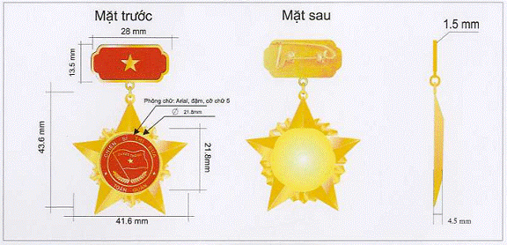


 | PANTONE 485 C  C: 0 M: 95 Y:100 K:0 |  | PANTONE Process Yellow C  C: 0 M: 0 Y:100 K:0
MẪU SỐ 02: HUY HIỆU “CHIẾN SĨ THI ĐUA CƠ SỞ”
Tỷ lệ 1/1
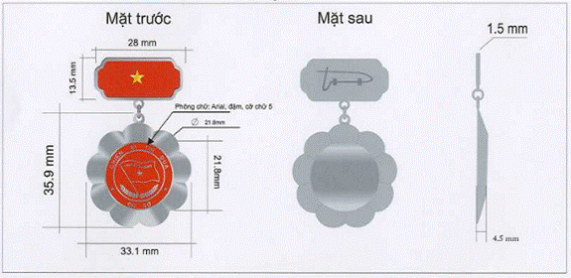
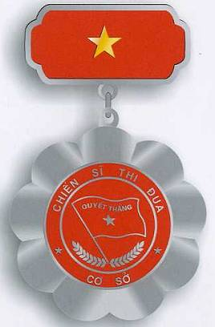

PANTONE 485 C
C: 0 M: 95 Y:100 K:0

PHỤ LỤC II
MẪU BẰNG KHEN CỦA BỘ TRƯỞNG BỘ QUỐC PHÒNG, BẰNG DANH HIỆU CHIẾN SĨ THI ĐUA TOÀN QUÂN
(Ban hành kèm theo Thông tư số 115/2016/TT-BQP ngày 25 tháng 8 năm 2016 của Bộ Quốc phòng)

Stt | Ký hiệu | Tên đầy đủ | Kích thước
1. | Mẫu số 03 | Bằng khen của Bộ trưởng Bộ Quốc phòng | 360 mm x 237 mm
2. | Mẫu số 04 | Bằng Danh hiệu “Chiến sĩ thi đua toàn quân” | 360 mm x 237 mm

MẪU SỐ 03: BẰNG KHEN CỦA BỘ TRƯỞNG BỘ QUỐC PHÒNG
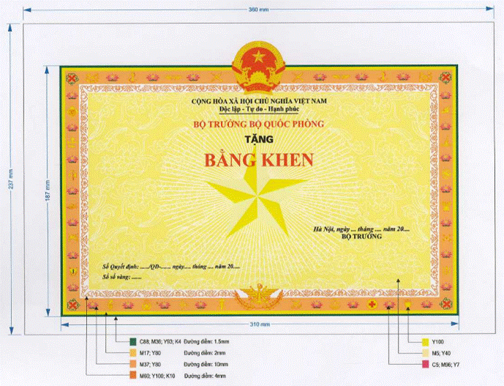

Mẫu số 04: CHIẾN SĨ THI ĐUA TOÀN QUÂN
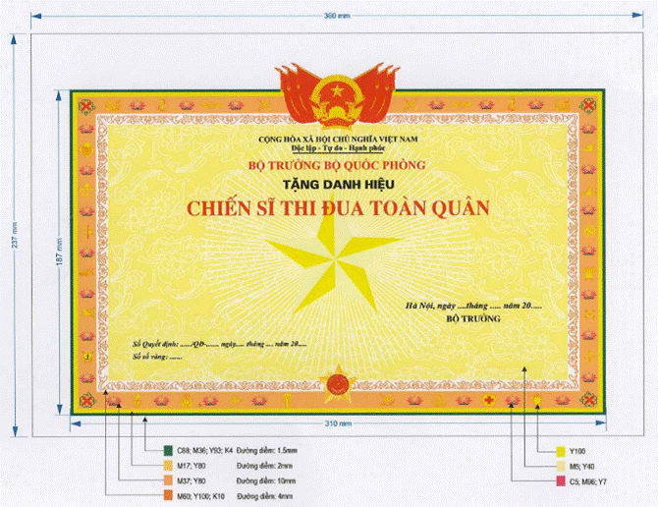
PHỤ LỤC III
MẪU BẰNG KHEN, GIẤY KHEN VÀ BẰNG DANH HIỆU THI ĐUA
(Ban hành kèm theo Thông tư số 115/2016/TT-BQP ngày 25 tháng 8 năm 2016 của Bộ Quốc phòng)
Stt | Ký hiệu | Tên đầy đủ | Kích thước
1. | Mẫu số 05 | Bằng khen của thủ trưởng các cơ quan, đơn vị cấp trực thuộc Bộ Quốc phòng | 360 mm x 237 mm
2. | Mẫu số 06 | Giấy khen của thủ trưởng cấp trung đoàn và tương đương đến cấp trực thuộc Bộ | 297 mm x 210 mm
3. | Mẫu số 07 | Bằng Danh hiệu “Đơn vị Quyết thắng” | 297 mm x 210 mm
4. | Mẫu số 08 | Bằng Danh hiệu “Tập thể Lao động xuất sắc” | 297 mm x 210 mm
5. | Mẫu số 09 | Bằng Danh hiệu “Đơn vị tiên tiến” | 297 mm x 210 mm
6. | Mẫu số 10 | Bằng Danh hiệu “Tập thể Lao động tiên tiến” | 297 mm x 210 mm
7. | Mẫu số 11 | Bằng Danh hiệu “Chiến sĩ thi đua cơ sở” | 297 mm x 210 mm
8. | Mẫu số 12 | Bằng Danh hiệu “Chiến sĩ tiên tiến” | 297 mm x 210 mm
9. | Mẫu số 13 | Bằng Danh hiệu “Lao động tiên tiến” | 297 mm x 210 mm

Mẫu số 05: BẰNG KHEN CỦA THỦ TRƯỞNG CÁC CƠ QUAN, ĐƠN VỊ CẤP TRỰC THUỘC BQP
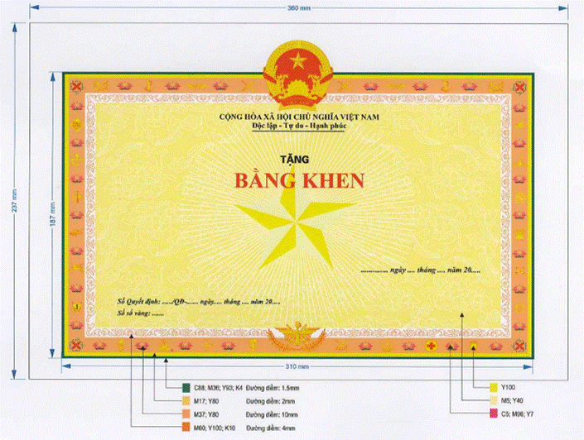
Mẫu số 06: GIẤY KHEN
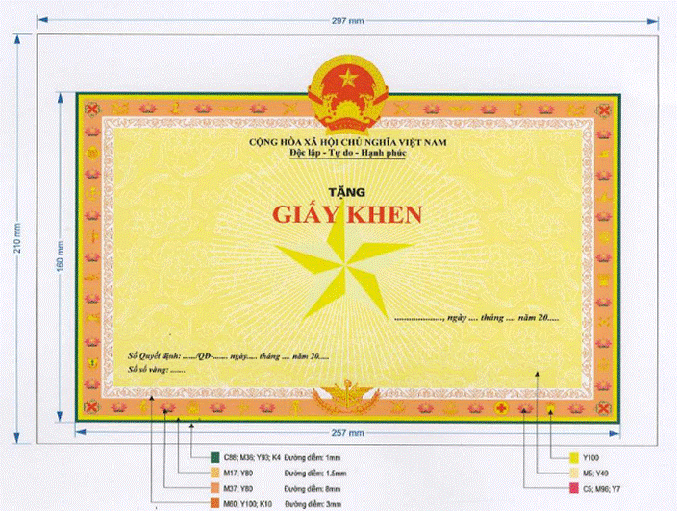
Mẫu số 07: ĐƠN VỊ QUYẾT THẮNG
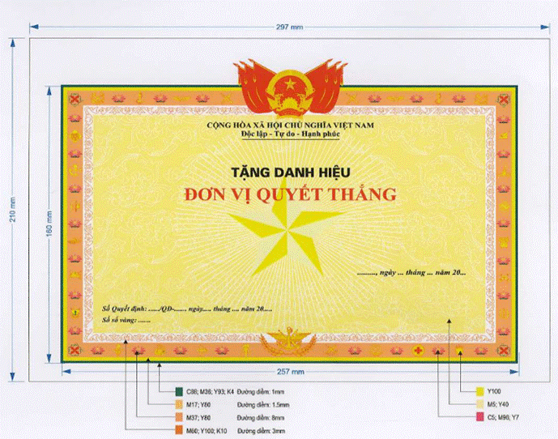
Mẫu số 08: TẬP THỂ LAO ĐỘNG XUẤT SẮC
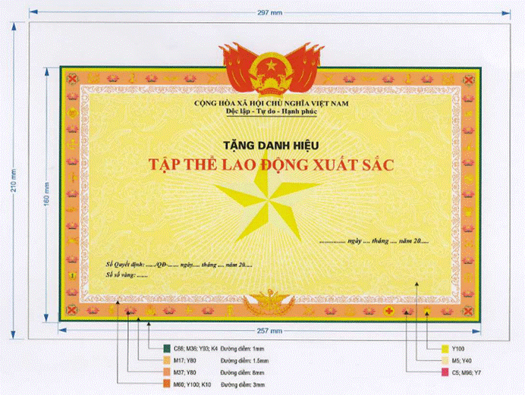
Mẫu số 09: ĐƠN VỊ TIÊN TIẾN
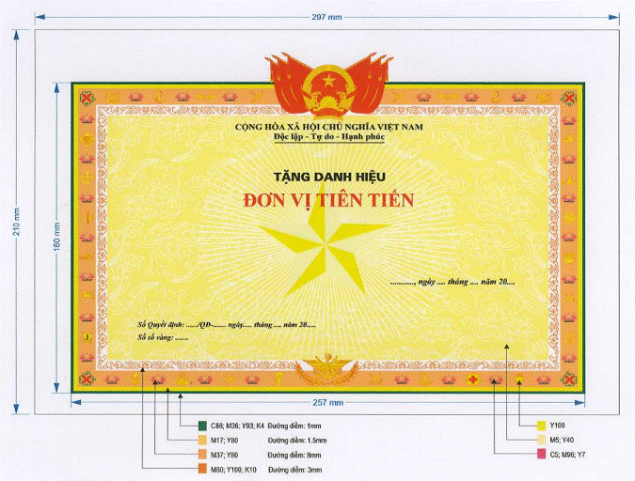

Mẫu số 10: TẬP THỂ LAO ĐỘNG TIÊN TIẾN
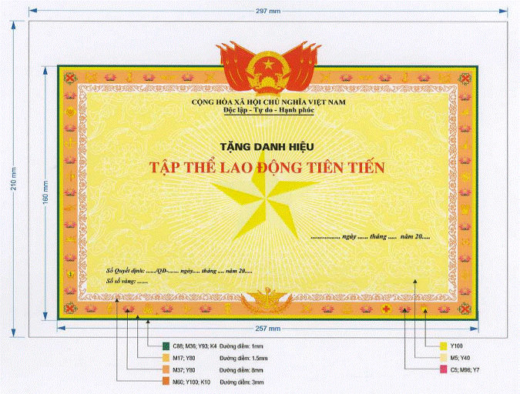

Mẫu số 11: CHIẾN SĨ THI ĐUA CƠ SỞ
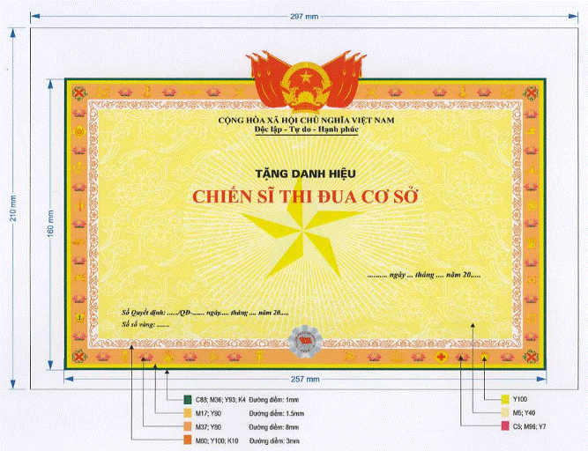

MẪU SỐ 12: CHIẾN SĨ TIÊN TIẾN
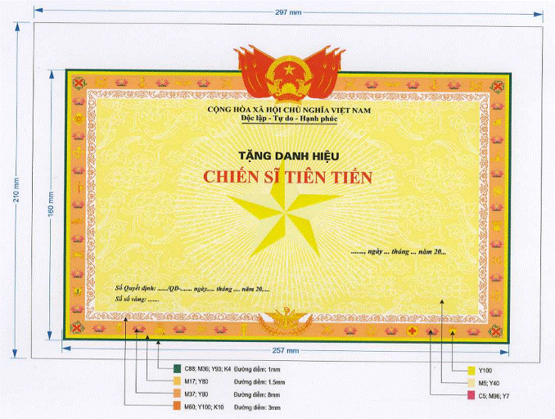

Mẫu số 13: LAO ĐỘNG TIÊN TIẾN
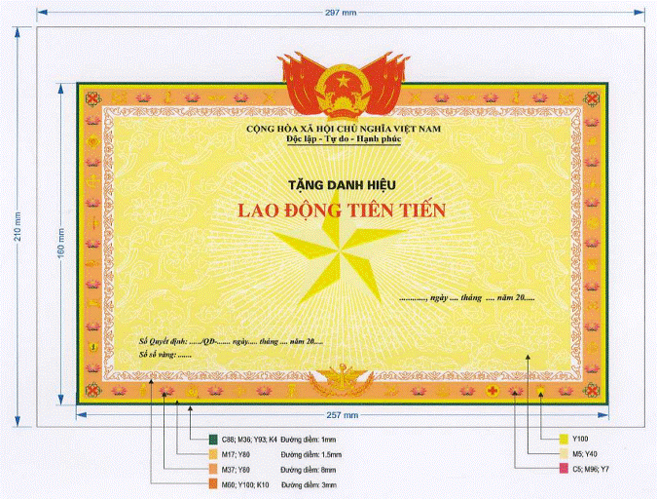
PHỤ LỤC IV
MẪU CỜ THI ĐUA CỦA BỘ QUỐC PHÒNG VÀ CỜ THI ĐUA CỦA CẤP TRỰC THUỘC BỘ QUỐC PHÒNG
(Ban hành kèm theo Thông tư số 115/2016/TT-BQP ngày 25 tháng 8 năm 2016 của Bộ Quốc phòng)
Stt | Ký hiệu | Tên đầy đủ | Kích thước
1. | Mẫu số 14 | Cờ thi đua của Bộ Quốc phòng | 800 mm x 600 mm
2. | Mẫu số 15 | Cờ thi đua của cấp trực thuộc Bộ Quốc phòng | 750 mm x 550 mm

Mẫu số 14: CỜ THI ĐUA CỦA BỘ QUỐC PHÒNG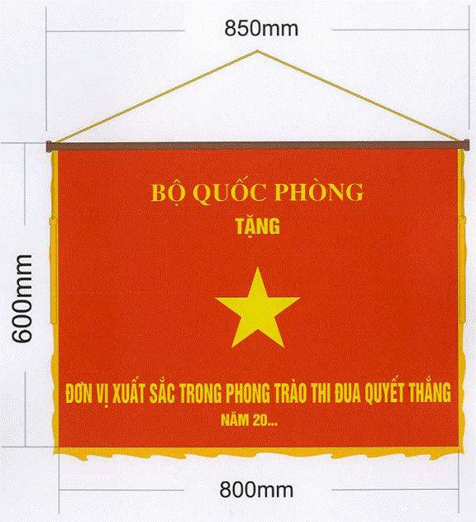

Mẫu số 15: CỜ THI ĐUA CỦA CẤP TRỰC THUỘC BỘ QUỐC PHÒNG
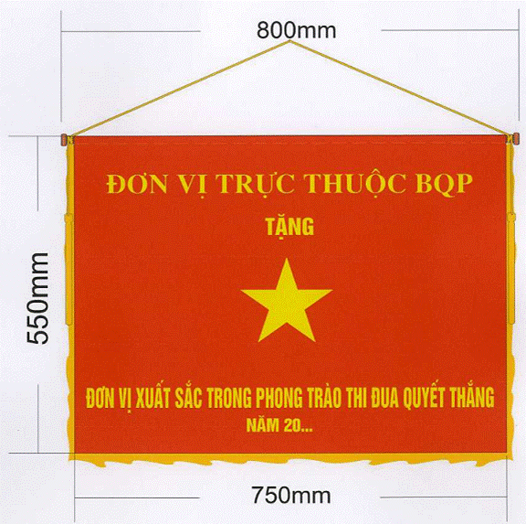

PHỤ LỤC V
MẪU TRÌNH BÀY CÔNG VĂN ĐỀ NGHỊ CẤP ĐỔI, CẤP LẠI HIỆN VẬT KHEN THƯỞNG TRONG BỘ QUỐC PHÒNG
(Ban hành kèm theo Thông tư số 115/2016/TT-BQP ngày 25 tháng 8 năm 2016 của Bộ Quốc phòng)
Mẫu 5.1a. Công văn đề nghị cấp đổi hiện vật khen thưởng.
Mẫu 5.1b. Đơn đề nghị cấp đổi hiện vật khen thưởng của cá nhân.
Mẫu 5.2a. Công văn đề nghị cấp lại hiện vật khen thưởng.
Mẫu 5.2b. Đơn đề nghị cấp lại hiện vật khen thưởng của cá nhân.
Mẫu 5.3. Danh sách đề nghị cấp đổi hiện vật khen thưởng.
Mẫu 5.4. Danh sách đề nghị cấp lại hiện vật khen thưởng./.

Mẫu 5.1a
………………………….  ………………………….  ---------- | CỘNG HÒA XÃ HỘI CHỦ NGHĨA VIỆT NAM  Độc lập - Tự do - Hạnh phúc  ---------------
V/v đề nghị cấp đổi hiện vật khen thưởng | (Địa danh), ngày tháng năm

Kính gửi: | - Thủ trưởng Tổng cục Chính trị;¹  - Cục Tuyên huấn.

Tên tập thể đề nghị cấp đổi²:
Đơn vị³:
Địa chỉ hiện nay: Điện thoại liên hệ:………………..
Đã được tặng thưởng⁴:
Theo Quyết định số⁵: ………………………ngày…………….tháng………………năm………………
Của⁶:
Số sổ vàng⁷:
Đơn vị trình khen⁸:
Lý do cấp đổi:
Hiện vật xin cấp đổi:
1.
2.
(Có hiện vật xin cấp đổi kèm theo)
(Tên tập thể đề nghị cấp đổi) cam đoan những điều khai trên là đúng và chịu trách nhiệm trước pháp luật./.

Thủ trưởng đơn vị⁹
(Ký tên, ghi rõ họ và tên, đóng dấu)
Tất cả các thông tin kê khai phải đúng với nội dung của bằng cũ.
_______________
¹ Các cơ quan, đơn vị trực thuộc Bộ Quốc phòng ghi đúng theo mẫu 5.1a. Tập thể khác ghi tên cơ quan, đơn vị cấp trên trực tiếp trình khen thưởng.
² Ghi đúng tên của tập thể; họ tên đầy đủ, địa chỉ hoặc chức vụ, đơn vị công tác của cá nhân được khen thưởng.
³ Ghi tên cơ quan, đơn vị cấp trên trực tiếp.
4 Ghi hình thức khen thưởng hoặc danh hiệu thi đua.
⁵ Ghi số quyết định, ngày, tháng, năm của quyết định khen thưởng.
⁶ Ghi chức vụ, họ và tên của người ký bằng các hình thức khen thưởng và danh hiệu thi đua.
⁷ Số sổ vàng là số thứ tự trong quyết định khen thưởng hoặc số sổ vàng ghi trên các hình thức khen thưởng và danh hiệu thi đua.
⁸ Đơn vị trình khen: Ghi tên cơ quan, đơn vị cấp trên trực tiếp đã trình khen cho tập thể, cá nhân.
⁹ Thủ trưởng cơ quan, đơn vị ký tên, đóng dấu.
Lưu ý: Đối với các cơ quan, đơn vị đề nghị cấp lại từ 02 trường hợp trở lên gửi kèm theo công văn danh sách tập thể, cá nhân đề nghị cấp lại theo Mẫu 5.4./.

Mẫu 5.1b
CỘNG HÒA XÃ HỘI CHỦ NGHĨA VIỆT NAM
Độc lập - Tự do - Hạnh phúc
---------------

ĐƠN ĐỀ NGHỊ CẤP ĐỔI HIỆN VẬT KHEN THƯỞNG
Kính gửi: | ………………………………………….  ………………………………………….¹

Tên cá nhân đề nghị cấp đổi²: số CMND:…………………..
Quê quán/đơn vị công tác³:
Địa chỉ hiện nay: Điện thoại liên hệ: .............
Đã được tặng thưởng⁴:
Theo Quyết định số⁵: ngày……tháng…..năm .........
Của⁶:
Số sổ vàng⁷:
Đơn vị trình khen⁸:
Lý do cấp đổi:

Hiện vật xin cấp đổi:
1.
2.
(Có hiện vật xin cấp đổi kèm theo)
Tôi xin cam đoan những điều khai trên là đúng, nếu sai tôi xin chịu trách nhiệm trước pháp luật.

(Địa danh), ngày …. tháng .... năm….⁹
Người đề nghị¹⁰
Tất cả các thông tin kê khai phải đúng với nội dung của bằng cũ.
_______________
¹ Ghi tên cơ quan, đơn vị cơ sở trình khen thưởng cho cá nhân.
² Ghi đúng họ và tên đầy đủ của cá nhân được khen thưởng hoặc họ và tên đầy đủ của thân nhân cá nhân được khen thưởng.
³ Ghi địa chỉ (xã, huyện, tỉnh) hoặc chức vụ, đơn vị công tác của cá nhân được khen thưởng. Trường hợp đề nghị cho thân nhân ghi là (bố, mẹ, vợ, chồng, con hoặc anh, em...) của (họ, tên đầy đủ của cá nhân được khen thưởng).
⁴ Ghi hình thức khen thưởng hoặc danh hiệu thi đua của cá nhân được khen thưởng. Trường hợp đề nghị cho thân nhân ghi đề nghị cấp đổi hình thức khen thưởng hoặc danh hiệu thi đua cho ông, bà (họ, tên, địa chỉ đầy đủ) của cá nhân được khen thưởng.
⁵ Ghi số quyết định, ngày, tháng, năm của quyết định khen thưởng.
⁶ Ghi chức vụ, họ và tên của người ký bằng các hình thức khen thưởng và danh hiệu thi đua.
⁷ Số sổ vàng là số thứ tự trong quyết định khen thưởng hoặc số sổ vàng ghi trên bằng các hình thức khen thưởng và danh hiệu thi đua.
⁸ Đơn vị trình khen: Ghi tên cơ quan, đơn vị đã trình khen cho cá nhân.
⁹ Địa danh, ngày, tháng, năm lấy theo tên gọi địa danh chính thức của tỉnh, thành phố trực thuộc trung ương, nơi cá nhân đề nghị cấp đổi.
¹⁰ Ký tên, ghi rõ họ, tên./.

Mẫu 5.2a
………………………….  ………………………….  ---------- | CỘNG HÒA XÃ HỘI CHỦ NGHĨA VIỆT NAM  Độc lập - Tự do - Hạnh phúc  ---------------
V/v đề nghị cấp lại hiện vật khen thưởng | (Địa danh), ngày tháng năm

Kính gửi: | - Thủ trưởng Tổng cục Chính trị;¹  - Cục Tuyên huấn.

Tên tập thể đề nghị cấp lại ²:
Đơn vị³:
Địa chỉ hiện nay: Điện thoại liên hệ:………………..
Đã được tặng thưởng⁴:
Theo Quyết định số⁵: ………………………ngày…………….tháng………………năm………………
Của⁶:
Số sổ vàng⁷:
Đơn vị trình khen⁸:
Lý do cấp lại:
Hiện vật xin cấp lại:
1.
2.
(Có hiện vật xin cấp lại kèm theo)
(Tên tập thể đề nghị cấp lại) cam đoan những điều khai trên là đúng và chịu trách nhiệm trước pháp luật./.

Thủ trưởng đơn vị⁹
(Ký tên, ghi rõ họ và tên, đóng dấu)
Tất cả các thông tin kê khai phải đúng với nội dung của bằng cũ.
_______________
¹ Các cơ quan, đơn vị trực thuộc Bộ Quốc phòng ghi đúng theo mẫu 5.2a. Tập thể khác ghi tên cơ quan, đơn vị cấp trên trực tiếp trình khen thưởng.
² Ghi đúng tên của tập thể; họ tên đầy đủ, địa chỉ hoặc chức vụ, đơn vị công tác của cá nhân được khen thưởng.
³ Ghi tên cơ quan, đơn vị cấp trên trực tiếp.
⁴ Ghi hình thức khen thưởng hoặc danh hiệu thi đua.
⁵ Ghi số quyết định, ngày, tháng, năm của quyết định khen thưởng.
⁶ Ghi chức vụ, họ và tên của người ký bằng các hình thức khen thưởng và danh hiệu thi đua.
⁷ Số sổ vàng là số thứ tự trong quyết định khen thưởng hoặc số sổ vàng ghi trên các hình thức khen thưởng và danh hiệu thi đua.
⁸ Đơn vị trình khen: Ghi tên cơ quan, đơn vị cấp trên trực tiếp đã trình khen cho tập thể, cá nhân.
⁹ Thủ trưởng cơ quan, đơn vị ký tên, đóng dấu.
Lưu ý: Đối với các cơ quan, đơn vị đề nghị cấp lại từ 02 trường hợp trở lên gửi kèm theo công văn danh sách tập thể, cá nhân đề nghị cấp lại theo Mẫu 5.4./.

Mẫu 5.2b
CỘNG HÒA XÃ HỘI CHỦ NGHĨA VIỆT NAM
Độc lập - Tự do - Hạnh phúc
---------------

ĐƠN ĐỀ NGHỊ CẤP LẠI HIỆN VẬT KHEN THƯỞNG
Kính gửi: | ………………………………………….  ………………………………………….¹

Tên cá nhân đề nghị cấp lại²: số CMND:…………………..
Quê quán/đơn vị công tác³:
Địa chỉ hiện nay: Điện thoại liên hệ: ...................................
Đã được tặng thưởng⁴:
Theo Quyết định số⁵: ngày……tháng…..năm .........
Của⁶:
Số sổ vàng⁷:
Đơn vị trình khen⁸:
Lý do cấp lại:

Hiện vật xin cấp lại:
1.
2.
(Có hiện vật xin cấp lại kèm theo)
Tôi xin cam đoan những điều khai trên là đúng, nếu sai tôi xin chịu trách nhiệm trước pháp luật.

(Địa danh), ngày …. tháng .... năm….⁹
Người đề nghị¹⁰
Tất cả các thông tin kê khai phải đúng với nội dung của bằng cũ.
¹ Ghi tên cơ quan, đơn vị cơ sở trình khen thưởng cho cá nhân.
² Ghi đúng họ và tên đầy đủ của cá nhân được khen thưởng hoặc họ và tên đầy đủ của thân nhân cá nhân được khen thưởng.
³ Ghi địa chỉ (xã, huyện, tỉnh) hoặc chức vụ, đơn vị công tác của cá nhân được khen thưởng. Trường hợp đề nghị cho thân nhân ghi là (bố, mẹ, vợ, chồng, con hoặc anh, em...) của (họ, tên đầy đủ của cá nhân được khen thưởng).
⁴ Ghi hình thức khen thưởng hoặc danh hiệu thi đua của cá nhân được khen thưởng. Trường hợp đề nghị cho thân nhân ghi đề nghị cấp đổi hình thức khen thưởng hoặc danh hiệu thi đua cho ông, bà (họ, tên, địa chỉ đầy đủ) của cá nhân được khen thưởng).
⁵ Ghi số quyết định, ngày, tháng, năm của quyết định khen thưởng.
⁶ Ghi chức danh, họ và tên của người ký bằng các hình thức khen thưởng và danh hiệu thi đua.
⁷ Số sổ vàng là số thứ tự trong quyết định khen thưởng hoặc số sổ vàng ghi trên bằng các hình thức khen thưởng và danh hiệu thi đua.
⁸ Đơn vị trình khen: Ghi tên cơ quan, đơn vị đã trình khen cho cá nhân.
⁹ Địa danh, ngày, tháng, năm lấy theo tên gọi địa danh chính thức của tỉnh, thành phố trực thuộc trung ương, nơi cá nhân đề nghị cấp lại.
¹⁰ Ký tên, ghi rõ họ, tên./.

Mẫu số 5.3
DANH SÁCH ĐỀ NGHỊ CẤP ĐỔI HIỆN VẬT KHEN THƯỞNG
(Kèm theo Công văn số …….. ngày …. tháng .... năm …….. của …………..)
STT | Tên tập thể, họ và tên cá nhân được khen thưởng | Địa chỉ | Số Quyết định khen thưởng | Ngày, tháng, năm ban hành Quyết định | Số sổ vàng | Họ và tên, chức vụ người ký, quyết định khen thưởng | Đơn vị trình khen thưởng | Hiện vật đề nghị cấp đổi |  | Lý do đề nghị cấp đổi
 |  |  |  |  |  |  |  | Bằng | Huân chương/ Huy chương/ Huy hiệu/ KNC | Lý do đề nghị cấp đổi
1 | 2 | 3 | 4 | 5 | 6 | 7 | 8 | 9 | 10 | 11
I | Huân chương...
1
2
II | Huy chương
1
2
(Có hiện vật khen thưởng đề nghị cấp đổi kèm theo).

(Địa danh), ngày tháng năm
Thủ trưởng đơn vị
(Ký tên, họ và tên, đóng dấu)
_______________
¹ Ghi số thứ tự trong danh sách, lưu ý sắp xếp theo từng hình thức khen thưởng, trong từng hình thức khen thưởng thì sắp xếp theo thứ tự thời gian của quyết định khen thưởng.
² Ghi tên tập thể, họ và tên cá nhân được khen thưởng theo đúng quyết định được khen thưởng.
³ Đối với cá nhân: Ghi địa chỉ nguyên quán hoặc chức vụ, đơn vị công tác. Đối với tập thể: Ghi tên cơ quan, đơn vị (theo đúng thông tin trong quyết định khen thưởng).
⁴ Ghi đầy đủ số và ký hiệu của quyết định khen thưởng.
⁵ Ghi ngày, tháng, năm của quyết định khen thưởng.
⁶ Số sổ vàng: Ghi số thứ tự trong quyết định khen thưởng hoặc số sổ vàng ghi trong bằng các hình thức khen thưởng và danh hiệu thi đua cũ.
⁷ Họ và tên của người ký bằng các hình thức khen thưởng và danh hiệu thi đua cũ.
⁸ Đơn vị trình khen thưởng: Ghi tên cơ quan, đơn vị cấp trên trực tiếp đã trình khen cho tập thể, cá nhân.
⁹ Nếu đề nghị cấp đổi bằng các hình thức khen thưởng và danh hiệu thi đua đánh dấu (x), nếu không đề nghị cấp đổi bằng thì để trống.
¹⁰ Ghi cụ thể tên huân chương (huy chương, huy hiệu, kỷ niệm chương) đề nghị cấp đổi.
¹¹ Ghi rõ lý do đề nghị cấp đổi./.

Mẫu số 5.4
DANH SÁCH ĐỀ NGHỊ CẤP LẠI HIỆN VẬT KHEN THƯỞNG
(Kèm theo Công văn số …….. ngày …. tháng .... năm …….. của …………..)
STT | Tên tập thể, họ và tên cá nhân được khen thưởng | Địa chỉ | Số Quyết định khen thưởng | Ngày, tháng, năm ban hành Quyết định | Số sổ vàng | Họ và tên, chức vụ người ký, quyết định khen thưởng | Đơn vị trình khen thưởng | Hiện vật đề nghị cấp lại |  | Lý do đề nghị cấp lại
 |  |  |  |  |  |  |  | Bằng | Huân chương/ Huy chương/ Huy hiệu/ KNC | Lý do đề nghị cấp lại
1 | 2 | 3 | 4 | 5 | 6 | 7 | 8 | 9 | 10 | 11
I | Huân chương...
1
2
II | Huy chương
1
2

(Địa danh), ngày tháng năm
Thủ trưởng đơn vị
(Ký tên, họ và tên, đóng dấu)
_______________
¹ Ghi số thứ tự trong danh sách, lưu ý sắp xếp theo từng hình thức khen thưởng, trong từng hình thức khen thưởng thì sắp xếp theo thứ tự thời gian của quyết định khen thưởng.
² Ghi tên tập thể, họ và tên cá nhân được khen thưởng theo đúng quyết định được khen thưởng.
³ Đối với cá nhân: Ghi địa chỉ nguyên quán hoặc chức vụ, đơn vị công tác. Đối với tập thể: Ghi tên cơ quan, đơn vị (theo đúng thông tin trong quyết định khen thưởng).
⁴ Ghi đầy đủ số và ký hiệu của quyết định khen thưởng.
⁵ Ghi ngày, tháng, năm của quyết định khen thưởng.
⁶ Số sổ vàng: Ghi số thứ tự trong quyết định khen thưởng hoặc số sổ vàng ghi trong bằng các hình thức khen thưởng và danh hiệu thi đua cũ.
⁷ Họ và tên của người ký bằng các hình thức khen thưởng và danh hiệu thi đua cũ.
⁸ Đơn vị trình khen thưởng: Ghi tên cơ quan, đơn vị cấp trên trực tiếp đã trình khen cho tập thể, cá nhân.
⁹ Nếu đề nghị cấp lại bằng các hình thức khen thưởng và danh hiệu thi đua đánh dấu (x), nếu không đề nghị cấp lại bằng thì để trống.
¹⁰ Ghi tên cụ thể tên huân chương (huy chương, huy hiệu, kỷ niệm chương) đề nghị cấp lại.
¹¹ Ghi rõ lý do đề nghị cấp lại./.

